 |  | G  TG/289/1  ORIGINAL: englisch  DATUM: 2013-03-20
INTERNATIONALER VERBAND ZUM SCHUTZ VON PFLANZENZÜCHTUNGEN
Genf

 | KOLBENHIRSE  UPOV Code: SETAR_ITA  Setaria italica (L.) Beauv. | *

RICHTLINIEN
FÜR DIE DURCHFÜHRUNG DER PRÜFUNG
AUF UNTERSCHEIDBARKEIT, HOMOGENITÄT UND BESTÄNDIGKEIT

Alternative Namen:*

Botanischer Name | Englisch | Französisch | Deutsch | Spanisch
Setaria italica L.,  Setaria italica (L.) Beauv. | Foxtail Millet,  Italian Millet,  Hungary Millet | Millet d’Italie,  Millet des oiseaux, Sétaire d’Italie | Italienhirse,  Kolbenhirse | Dana, Mijo de cola de zorro,  Moha de Hungria

Zweck dieser Richtlinien („Prüfungsrichtlinien“) ist es, die in der Allgemeinen Einführung (Dokument TG/1/3) und deren verbundenen TGP-Dokumenten enthaltenen Grundsätze in detaillierte praktische Anleitung für die harmonisierte Prüfung der Unterscheidbarkeit, der Homogenität und der Beständigkeit (DUS) umzusetzen und insbesondere geeignete Merkmale für die DUS-Prüfung und die Erstellung harmonisierter Sortenbeschreibungen auszuweisen.

VERBUNDENE DOKUMENTE

Diese Prüfungsrichtlinien sind in Verbindung mit der Allgemeinen Einführung und den damit in Verbindung stehenden TGP-Dokumenten zu sehen.
INHALT
Seite
1. Anwendung dieser Prüfungsrichtlinien 3
2. Anforderungen an das Vermehrungsmaterial 3
3. Durchführung der Prüfung 3
3.1 Anzahl von Wachstumsperioden 3
3.2 Prüfungsort 3
3.3 Bedingungen für die Durchführung der Prüfung 3
3.4 Gestaltung der Prüfung 3
3.5 Zusätzliche Prüfungen 4
4. Prüfung der Unterscheidbarkeit, Homogenität und Beständigkeit 4
4.1 Unterscheidbarkeit 4
4.2 Homogenität 5
4.3 Beständigkeit 5
5. Gruppierung der Sorten und Organisation der Anbauprüfung 5
6. Einführung in die Merkmalstabelle 6
6.1 Merkmalskategorien 6
6.2 Ausprägungsstufen und entsprechende Noten 6
6.3 Ausprägungstypen 6
6.4 Beispielssorten 6
6.5 Legende 7
7. Table of Characteristics/Tableau des caractères/Merkmalstabelle/Tabla de caracteres 8
8. Erläuterungen zu der Merkmalstabelle 13
8.1 Erläuterungen, die mehrere Merkmale betreffen 13
8.2 Erläuterungen zu einzelnen Merkmalen 13
8.3 Dezimalcode für die Entwicklungsstadien von Getreide (Kolbenhirse) 18
9. Literatur 20
10. Technischer Fragebogen 21

Anwendung dieser Prüfungsrichtlinien

Diese Prüfungsrichtlinien gelten für alle Sorten von Setaria italica (L.) Beauv..

Anforderungen an das Vermehrungsmaterial

2.1 Die zuständigen Behörden bestimmen, wann, wohin und in welcher Menge und Beschaffenheit das für die Prüfung der Sorte erforderliche Vermehrungsmaterial zu liefern ist. Anmelder, die Material von außerhalb des Staates, in dem die Prüfung vorgenommen wird, einreichen, müssen sicherstellen, daß alle Zollvorschriften und phytosanitären Anforderungen erfüllt sind.

2.2 Das Vermehrungsmaterial ist in Form von Samen einzureichen.

2.3 Die vom Anmelder einzusendende Mindestmenge an Vermehrungsmaterial sollte betragen:

100 g.

Das Saatgut sollte die von der zuständigen Behörde vorgeschriebenen Mindestanforderungen an die Keimfähigkeit, die Sortenechtheit und analytische Reinheit, die Gesundheit und den Feuchtigkeitsgehalt erfüllen. Wenn das Saatgut gelagert werden muß, sollte die Keimfähigkeit so hoch wie möglich sein und vom Anmelder angegeben werden.

2.4 Das eingesandte Vermehrungsmaterial sollte sichtbar gesund sein, keine Wuchsmängel aufweisen und nicht von wichtigen Krankheiten oder Schädlingen befallen sein.

2.5 Das Vermehrungsmaterial darf keiner Behandlung unterzogen worden sein, die die Ausprägung der Merkmale der Sorte beeinflussen würde, es sei denn, daß die zuständigen Behörden eine solche Behandlung gestatten oder vorschreiben. Wenn es behandelt worden ist, müssen die Einzelheiten der Behandlung angegeben werden.

Durchführung der Prüfung

3.1 Anzahl von Wachstumsperioden

Die Mindestprüfungsdauer sollte in der Regel zwei unabhängige Wachstumsperioden betragen.

3.2 Prüfungsort

Die Prüfungen werden in der Regel an einem Ort durchgeführt. Für den Fall, daß die Prüfungen an mehr als einem Ort durchgeführt werden, wird in Dokument TGP/9, „Prüfung der Unterscheidbarkeit“, Anleitung gegeben.

3.3 Bedingungen für die Durchführung der Prüfung

3.3.1 Die Prüfungen sollten unter Bedingungen durchgeführt werden, die eine für die Ausprägung der maßgebenden Merkmale der Sorte und für die Durchführung der Prüfung zufriedenstellende Pflanzenentwicklung sicherstellen.

3.3.2 Das optimale Entwicklungsstadium für die Erfassung eines jeden Merkmals ist durch eine Ziffer in der zweiten Spalte der Merkmalstabelle angegeben. Die durch die einzelnen Ziffern angegebenen Entwicklungsstadien sind in Kapitel 8.3 beschrieben.

3.4 Gestaltung der Prüfung

3.4.1 Jede Prüfung sollte so gestaltet werden, daß sie insgesamt mindestens 1 000 Pflanzen umfaßt, die auf mindestens zwei Wiederholungen aufgeteilt werden sollten.

3.4.2 Die Prüfung sollte so gestaltet werden, daß den Beständen die für Messungen und Zählungen benötigten Pflanzen oder Pflanzenteile entnommen werden können, ohne daß dadurch die Beobachtungen, die bis zum Abschluß der Wachstumsperiode durchzuführen sind, beeinträchtigt werden.

3.5 Zusätzliche Prüfungen

Zusätzliche Prüfungen für die Prüfung maßgebender Merkmale können durchgeführt werden.

Prüfung der Unterscheidbarkeit, Homogenität und Beständigkeit

4.1 Unterscheidbarkeit

4.1.1 Allgemeine Empfehlungen

Es ist für Benutzer dieser Prüfungsrichtlinien besonders wichtig, die Allgemeine Einführung zu konsultieren, bevor sie Entscheidungen bezüglich der Unterscheidbarkeit treffen. Folgende Punkte werden jedoch zur ausführlicheren Darlegung oder zur Betonung in diesen Prüfungsrichtlinien aufgeführt.

4.1.2 Stabile Unterschiede

Die zwischen Sorten erfaßten Unterschiede können so deutlich sein, daß nicht mehr als eine Wachstumsperiode notwendig ist. Außerdem ist der Umwelteinfluß unter bestimmten Umständen nicht so stark, daß mehr als eine Wachstumsperiode erforderlich ist, um sicher zu sein, daß die zwischen Sorten beobachteten Unterschiede hinreichend stabil sind. Ein Mittel zur Sicherstellung dessen, daß ein Unterschied bei einem Merkmal, das in einem Anbauversuch erfaßt wird, hinreichend stabil ist, ist die Prüfung des Merkmals in mindestens zwei unabhängigen Wachstumsperioden.

4.1.3 Deutliche Unterschiede

Die Bestimmung dessen, ob ein Unterschied zwischen zwei Sorten deutlich ist, hängt von vielen Faktoren ab und sollte insbesondere den Ausprägungstyp des geprüften Merkmals berücksichtigen, d. h., ob es qualitativ, quantitativ oder pseudoqualitativ ausgeprägt ist. Daher ist es wichtig, daß die Benutzer dieser Prüfungsrichtlinien mit den Empfehlungen in der Allgemeinen Einführung vertraut sind, bevor sie Entscheidungen bezüglich der Unterscheidbarkeit treffen.

4.1.4 Anzahl der zu prüfenden Pflanzen / Pflanzenteile

Sofern nicht anders angegeben, sollten zur Prüfung der Unterscheidbarkeit alle Erfassungen an Einzelpflanzen an 20 Pflanzen oder Teilen von 20 Pflanzen und alle übrigen Erfassungen an allen Pflanzen in der Prüfung erfolgen, wobei etwaige Abweicherpflanzen außer Acht gelassen werden.

4.1.5 Erfassungsmethode

Die für die Erfassung des Merkmals empfohlene Methode ist durch folgende Kennzeichnung in der zweiten Spalte der Merkmalstabelle angegeben (vgl. Dokument TGP/9 “Prüfung der Unterscheidbarkeit”, Abschnitt 4 “Beobachtung der Merkmale”):

MG: einmalige Messung einer Gruppe von Pflanzen oder Pflanzenteilen
MS: Messung einer Anzahl von Einzelpflanzen oder Pflanzenteilen
VG: visuelle Erfassung durch einmalige Beobachtung einer Gruppe von Pflanzen oder Pflanzenteilen
VS: visuelle Erfassung durch Beobachtung einer Anzahl von Einzelpflanzen oder Pflanzenteilen

Art der Beobachtung: visuell (V) oder Messung (M)

Die „visuelle“ Beobachtung (V) beruht auf der Beurteilung des Sachverständigen. Im Sinne dieses Dokuments bezieht sich die „visuelle“ Beobachtung auf die sensorische Beobachtung durch die Sachverständigen und umfaßt daher auch Geruchs-, Geschmacks- und Tastsinn. Die visuelle Beobachtung umfaßt auch Beobachtungen, bei denen der Sachverständige Vergleichsmaßstäbe (z. B. Diagramme, Beispielssorten, Seite-an-Seite-Vergleich) oder nichtlineare graphische Darstellung (z. B. Farbkarten) benutzt. Die Messung (M) ist eine objektive Beobachtung, die an einer kalibrierten, linearen Skala erfolgt, z. B. unter Verwendung eines Lineals, einer Waage, eines Kolorimeters, von Daten, Zählungen usw.

Art der Aufzeichnung: für eine Gruppe von Pflanzen (G) oder für individuelle Einzelpflanzen (S)

Zum Zwecke der Unterscheidbarkeit können die Beobachtungen als einzelner Wert für eine Gruppe von Pflanzen oder Pflanzenteilen (G) oder mit Werten für eine Anzahl individueller Einzelpflanzen oder Pflanzenteile (S) erfaßt werden. In den meisten Fällen ergibt „G“ einen einzelnen Erfassungswert je Sorte, und es ist nicht möglich oder notwendig, in einer Einzelpflanzenanalyse statistische Verfahren für die Prüfung der Unterscheidbarkeit anzuwenden.

Ist in der Merkmalstabelle mehr als eine Erfassungsmethode angegeben (z. B. VG/MG), so wird in Dokument TGP/9, Abschnitt 4.2, Anleitung zur Wahl einer geeigneten Methode gegeben.

4.2 Homogenität

4.2.1 Es ist für Benutzer dieser Prüfungsrichtlinien besonders wichtig, die Allgemeine Einführung zu konsultieren, bevor sie Entscheidungen bezüglich der Homogenität treffen. Folgende Punkte werden jedoch zur ausführlicheren Darlegung oder zur Betonung in diesen Prüfungsrichtlinien aufgeführt.

4.2.2 Für die Bestimmung der Homogenität sollte ein Populationsstandard von 1% mit einer Akzeptanzwahrscheinlichkeit von mindestens 95% angewandt werden. Bei einer Probengröße von
1.000 Pflanzen ist die höchste zulässige Anzahl von Abweichern 15.

4.3 Beständigkeit

4.3.1 In der Praxis ist es nicht üblich, Prüfungen auf Beständigkeit durchzuführen, deren Ergebnisse ebenso sicher sind wie die der Unterscheidbarkeits- und der Homogenitätsprüfung. Die Erfahrung hat jedoch gezeigt, daß eine Sorte im Falle zahlreicher Sortentypen auch als beständig angesehen werden kann, wenn nachgewiesen wurde, daß sie homogen ist.

4.3.2 Nach Bedarf oder im Zweifelsfall kann die Beständigkeit weiter geprüft werden, indem ein neues Saatgutmuster geprüft wird, um sicherzustellen, daß es dieselben Merkmalsausprägungen wie das ursprünglich eingesandte Material aufweist.

Gruppierung der Sorten und Organisation der Anbauprüfung

5.1 Die Auswahl allgemein bekannter Sorten, die im Anbauversuch mit der Kandidatensorte angebaut werden sollen, und die Art und Weise der Aufteilung dieser Sorten in Gruppen zur Erleichterung der Unterscheidbarkeitsprüfung werden durch die Verwendung von Gruppierungsmerkmalen unterstützt.

5.2 Gruppierungsmerkmale sind Merkmale, deren dokumentierte Ausprägungsstufen, selbst wenn sie an verschiedenen Orten erfaßt wurden, einzeln oder in Kombination mit anderen derartigen Merkmalen verwendet werden können: a) für die Selektion allgemein bekannter Sorten, die von der Anbauprüfung zur Prüfung der Unterscheidbarkeit, ausgeschlossen werden können, und b) um die Anbauprüfung so zu organisieren, daß ähnliche Sorten gruppiert werden.

5.3 Folgende Merkmale wurden als nützliche Gruppierungsmerkmale vereinbart:

a) Pflanze: Anthocyanfärbung der basalen Blattscheide (Merkmal 2)
b) Zeitpunkt des Rispenschiebens (Merkmal 6)
c) Halm: Länge (Merkmal 15)
d) Korn: Farbe (Merkmal 27)
e) Endosperm: Typ (Merkmal 29)

5.4 Anleitung für die Verwendung von Gruppierungsmerkmalen im Prozeß der Unterscheidbarkeitsprüfung wird in der Allgemeinen Einführung und in Dokument TGP/9 „Prüfung der Unterscheidbarkeit“ gegeben.

Einführung in die Merkmalstabelle

6.1 Merkmalskategorien

6.1.1 Standardmerkmale in den Prüfungsrichtlinien

Standardmerkmale in den Prüfungsrichtlinien sind Merkmale, die von der UPOV für die DUS-Prüfung akzeptiert wurden und aus denen die Verbandsmitglieder jene auswählen können, die für ihre besonderen Bedingungen geeignet sind.

6.1.2 Merkmale mit Sternchen

Merkmale mit Sternchen (mit * gekennzeichnet) sind jene in den Prüfungsrichtlinien enthaltenen Merkmale, die für die internationale Harmonisierung der Sortenbeschreibung von Bedeutung sind. Sie sollten stets von allen Verbandsmitgliedern auf DUS geprüft und in die Sortenbeschreibung aufgenommen werden, sofern die Ausprägungsstufe eines vorausgehenden Merkmals oder regionale Umweltbedingungen dies nicht ausschließen.

6.2 Ausprägungsstufen und entsprechende Noten

6.2.1 Für jedes Merkmal werden Ausprägungsstufen angegeben, um das Merkmal zu definieren und die Beschreibungen zu harmonisieren. Um die Erfassung der Daten zu erleichtern und die Beschreibung zu erstellen und auszutauschen, wird jeder Ausprägungsstufe eine entsprechende Zahlennote zugewiesen.

6.2.2 Bei qualitativen und pseudoqualitativen Merkmalen (vgl. Kapitel 6.3) sind alle relevanten Ausprägungsstufen für das Merkmal dargestellt. Bei quantitativen Merkmalen mit fünf oder mehr Stufen kann jedoch eine verkürzte Skala verwendet werden, um die Größe der Merkmalstabelle zu vermindern. Bei einem quantitativen Merkmal mit neun Stufen kann die Darstellung der Ausprägungsstufen in den Prüfungsrichtlinien beispielsweise wie folgt abgekürzt werden:

Stufe | Note
klein | 3
mittel | 5
groß | 7

Es ist jedoch anzumerken, daß alle der nachstehenden neun Ausprägungsstufen für die Beschreibung von Sorten existieren und entsprechend verwendet werden sollten:

Stufe | Note
sehr klein | 1
sehr klein bis klein | 2
klein | 3
klein bis mittel | 4
mittel | 5
mittel bis groß | 6
groß | 7
groß bis sehr groß | 8
sehr groß | 9

6.2.3 Weitere Erläuterungen zur Darstellung der Ausprägungsstufen und Noten sind in Dokument TGP/7 „Erstellung von Prüfungsrichtlinien“ zu finden.

6.3 Ausprägungstypen

Eine Erläuterung der Ausprägungstypen der Merkmale (qualitativ, quantitativ und pseudoqualitativ) ist in der Allgemeinen Einführung enthalten.

6.4 Beispielssorten

Gegebenenfalls werden in den Prüfungsrichtlinien Beispielssorten angegeben, um die Ausprägungsstufen eines Merkmals zu verdeutlichen.

6.5 Legende

(*) Merkmal mit Sternchen – vgl. Kapitel 6.1.2

QL Qualitatives Merkmal – vgl. Kapitel 6.3
QN Quantitatives Merkmal – vgl. Kapitel 6.3
PQ Pseudoqualitatives Merkmal – vgl. Kapitel 6.3

MG, MS, VG, VS – vgl. Kapitel 4.1.5

(a) Vgl. Erläuterungen zu der Merkmalstabelle in Kapitel 8.1
(+) Vgl. Erläuterungen zu der Merkmalstabelle in Kapitel 8.2
11-92 Vgl. Erläuterungen zu der Merkmalstabelle in Kapitel 8.3.

Table of Characteristics/Tableau des caractères/Merkmalstabelle/Tabla de caracteres

 |  | English | français | deutsch | español | Example Varieties/  Exemples/  Beispielssorten/  Variedades ejemplo | Note/  Nota
1.  (+) | 11  VG | First leaf: shape of tip | Première feuille : forme du sommet | Erstes Blatt: Form der Spitze | Primera hoja: forma del ápice
QN |  | pointed | pointue | spitz | puntiaguda | Lianggu | 1
 |  | pointed to rounded | pointue à arrondie | spitz bis abgerundet | puntiaguda a redondeada | Ribenchixu | 2
 |  | rounded | arrondie | abgerundet | redondeada | Yugu 8 | 3
2.  (*) | 15  VG | Plant: anthocyanin coloration of basal leaf sheath | Plante : pigmentation anthocyanique de la gaine de la feuille basale | Pflanze: Anthocyanfärbung der basalen Blattscheide | Planta: pigmentación antociánica de la vaina de la hoja basal
QN |  | absent or weak | absente ou faible | fehlend oder gering | ausente o débil | Jingumi | 1
 |  | medium | moyenne | mittel | media | Ribenchixu | 2
 |  | strong | forte | stark | fuerte | Lianggu | 3
3. | 35  VG | Plant: intensity of green color of foliage | Plante : intensité de la couleur verte du feuillage | Pflanze: Intensität der Grünfärbung des Laubes | Planta: intensidad del color verde del follaje
QN |  | light | claire | hell | claro | Jinmiaogu | 1
 |  | medium | moyenne | mittel | medio | Yugu 1 | 3
 |  | dark | foncée | dunkel | oscuro | Jingumi | 5
4.  (+) | 35  VG | Plant: growth habit | Plante : port | Pflanze: Wuchsform | Planta: porte
QN |  | upright | dressé | aufrecht | erguido | Yugu 1 | 1
 |  | semi-upright | demi-dressé | halbaufrecht | semierguido | Hongruangu | 2
 |  | spreading | étalé | breitwüchsig | extendido | Yin 120 | 3
5.  (+) | 35  VG | Plant: anthocyanin coloration of leaf collar | Plante : pigmentation anthocyanique du col de la feuille | Pflanze: Anthocyanfärbung des Blattkragens | Planta: pigmentación antociánica del collar de la hoja
QN |  | absent or weak | absente ou faible | fehlend oder gering | ausente o débil | Jinmiaogu | 1
 |  | medium | moyenne | mittel | media | Lianggu | 2
 |  | strong | forte | stark | fuerte | Hongmiaoqing | 3
6.  (*)  (+) | MG | Time of heading | Époque d’épiaison | Zeitpunkt des Rispenschiebens | Época de espigado
QN |  | very early | très précoce | sehr früh | muy temprana | Loulixiu | 1
 |  | early | précoce | früh | temprana | Lianggu | 3
 |  | medium | moyenne | mittel | media | Jinmiaogu | 5
 |  | late | tardive | spät | tardía | Ribenchixu | 7
 |  | very late | très tardive | sehr spät | muy tardía | W56 | 9
7. | 45  VG | Stem: anthocyanin coloration of brace roots | Tige : pigmentation anthocyanique des racines | Stengel: Anthocyanfärbung der Stelzwurzeln | Tallo: pigmentacion antociánica de las raíces de anclaje
QL |  | absent | absente | fehlend | ausente | Yugu 8 | 1
 |  | present | présente | vorhanden | presente | Ribenchixu | 9
8.  (*)  (+) | 47  VG | Leaf: attitude of blade | Feuille : port du limbe | Blatt: Haltung der Blattspreite | Hoja: porte del limbo
QN |  | erect | dressé | aufrecht | erecto | Anai 3 | 1
 |  | semi-erect | demi-dressé | halbaufrecht | semierecto | Lianggu | 2
 |  | slightly drooping | légèrement retombant | leicht überhängend | ligeramente colgante | Ribenchixu | 3
 |  | strongly drooping | fortement retombant | stark überhängend | fuertemente colgante | Jinmiaogu | 4
9.  (*)  (+) | 65  VG | Panicle: length of bristles | Panicule : longueur des épines | Rispe: Länge der Borsten | Panícula: longitud de las aristas
QN |  | short | courtes | kurz | corta | Yugu 8 | 1
 |  | medium | moyennes | mittel | media | Lianggu | 3
 |  | long | longues | lang | larga | Ribenchixu | 5
10. | 65  VG | Panicle: anthocyanin coloration of bristles | Panicule : pigmentation anthocyanique des épines | Rispe: Anthocyanfärbung der Borsten | Panícula: pigmentación antociánica de las aristas
QL |  | absent | absente | fehlend | ausente | Yugu 8 | 1
 |  | present | présente | vorhanden | presente | Baishagu | 9
11.  (*)  (+) | 65  VG | Anther: color | Anthère : couleur | Anthere: Farbe | Antera: color
PQ |  | white | blanche | weiß | blanco | Yugu 8 | 1
 |  | orange | orange | orange | naranja | Hongmiaoqing | 2
 |  | brown | brune | braun | marrón | Yegu 5 | 3
12. | 71  MS/  MG | Flag leaf: length of blade | Dernière feuille : longueur du limbe | Fahnenblatt: Länge der Blattspreite | Última hoja: longitud del limbo
QN |  | short | court | kurz | corto | Loulixiu | 3
 |  | medium | moyen | mittel | medio | Lianggu | 5
 |  | long | long | lang | largo | Yegu 5 | 7
13.  (+) | 71  MS/  MG | Flag leaf: width of blade | Dernière feuille : largeur du limbe | Fahnenblatt: Breite der Blattspreite | Última hoja: anchura del limbo
QN |  | very narrow | très étroit | sehr schmal | muy estrecho | Loulixiu | 1
 |  | medium | moyen | mittel | medio | Hongshilixiang | 3
 |  | very broad | très large | sehr breit | muy ancho | Anai 4 | 5
14. | 71  VG | Flag leaf: anthocyanin coloration of blade | Dernière feuille : pigmentation anthocyanique du limbe | Fahnenblatt: Anthocyanfärbung der Blattspreite | Última hoja: pigmentación antociánica del limbo
QN |  | absent or very weak | absente ou très faible | fehlend oder sehr gering | muy débil | Jinmiaogu | 1
 |  | medium | moyenne | mittel | media | Lianggu | 3
 |  | very strong | très forte | sehr stark | muy fuerte | Bianganhuang | 5
15.  (*)  (+) | 71  MS/  MG | Stem: length | Tige : longueur | Halm: Länge | Tallo: longitud
QN |  | very short | très courte | sehr kurz | muy corto | Loulixiu | 1
 |  | short | courte | kurz | corto | Zhangai 10 | 3
 |  | medium | moyenne | mittel | medio | Kenya | 5
 |  | long | longue | lang | largo | Lianggu | 7
 |  | very long | très longue | sehr lang | muy largo | Yintianhan | 9
16.  (+) | 71  MG | Stem: diameter | Tige : diamètre | Halm: Durchmesser | Tallo: diámetro
QN |  | small | petit | klein | pequeño | Loulixiu | 1
 |  | medium | moyen | mittel | medio | Lianggu | 3
 |  | large | grand | groß | grande | Yintianhan | 5
17. | 83  VG | Glume: anthocyanin coloration | Glume : pigmentation anthocyanique | Hüllspelze: Anthocyanfärbung | Gluma: pigmentación antociánica
QL |  | absent | absente | fehlend | ausente | Yanandali | 1
 |  | present | présente | vorhanden | presente | Yugu 8 | 9
18.  (+) | 91-92  MG | Plant: number of elongated internodes | Plante : nombre d’entre-noeuds allongés | Pflanze: Anzahl gestreckter Internodien | Planta: número de entrenudos alargados
QN |  | few | petit | gering | bajo | Hongshilixiang | 3
 |  | medium | moyen | mittel | mediano | Yegu 5 | 5
 |  | many | élevé | groß | alto | W 77 | 7
19.  (*)  (+) | 91-92  VG | Panicle: attitude in relation to stem | Panicule : port par rapport à la tige | Rispe: Haltung im Vergleich zum Halm | Panícula: porte en relación con el tallo
QN | (a) | erect | dressé | aufrecht | erecto | Anai 3 | 1
 |  | semi-erect | demi-dressé | halbaufrecht | semierecto | Yugu 8 | 2
 |  | horizontal | horizontal | waagerecht | horizontal | Lianggu | 3
 |  | drooping | retombant | überhängend | colgante | Ribenchixu | 4
20.  (*)  (+) | 91-92  MS/  MG | Plant: length of peduncle | Plante : longueur du pédoncule | Pflanze: Länge des Rispenstiels | Planta: longitud del pedúnculo
QN | (a) | short | courte | kurz | corto | Ai 88 | 3
 |  | medium | moyenne | mittel | medio | Anai 17 | 5
 |  | long | longue | lang | largo | Anai 3 | 7
21.  (*)  (+) | 91-92  VG | Panicle: type | Panicule : type | Rispe: Typ | Panícula: tipo
PQ | (a) | conical | conique | konisch | cónica | Hongfengu | 1
 |  | spindle | fusiforme | spindelförmig | fusiforme | Kenya | 2
 |  | cylindrical | cylindrique | zylindrisch | cilíndrica | Ai 88 | 3
 |  | club | en massue | klump | claviforme | Taohuami | 4
 |  | duck mouth | bec de canard | entenschnabelförmig | en forma de boca de pato | W 59 | 5
 |  | cat foot | patte de chat | katzenpfotenförmig | en forma de pie de gato | Maotigu | 6
 |  | branched | ramifiée | verzweigt | ramificada | Foshougu | 7
22.  (*) | 92  MS/  MG | Panicle: length | Panicule : longueur | Rispe: Länge | Panícula: longitud
QN | (a) | short | court | kurz | corta | Loulixiu | 3
 |  | medium | moyen | mittel | media | Hongshilixiang | 5
 |  | long | long | lang | larga | Yintianhan | 7
23.  (*)  (+) | 92  MG | Excluding varieties with panicle shape: branched: Panicle: density | À l’exclusion des variétés avec forme en panicule : ramifiée : Panicule : densité | Ohne Sorten mit Form der Rispe: verzweigt: Rispe: Dichte | Excluidas las variedades con forma de panícula: ramificada: Panícula: densidad
QN | (a) | lax | lâche | locker | laxa | Jinmiaogu | 1
 |  | medium | moyenne | mittel | media | Lianggu | 3
 |  | dense | dense | dicht | densa | Yugu 8 | 5
24.  (+) | 92  MS/  MG | Panicle: number of grains on primary branch | Panicule : nombre de grains sur la ramification principale | Rispe: Anzahl Köner am Primärast | Panícula: número de granos en la rama primaria
QN | (a) | few | faible | gering | bajo | Ribenchixu | 3
 |  | medium | moyen | mittel | medio | Lianggu | 5
 |  | many | élevé | groß | alto | W 77 | 7
25.  (*) | 92  MG | 1000 grain weight | Poids de 1 000 grains | Tausendkorngewicht | Peso de 1000 granos
QN |  | low | petit | gering | pequeño | W 67 | 3
 |  | medium | moyen | mittel | medio | Hongmiaoqing | 5
 |  | high | grand | hoch | grande | Lianggu | 7
26.  (*)  (+) | 92  VG | Grain: shape | Grain : forme | Korn: Form | Grano: forma
PQ |  | narrow ovate | ovale étroit | schmal eiförmig | ovado estrecho |  | 1
 |  | medium ovate | ovale moyen | mittel eiförmig | ovado medio |  | 2
 |  | circular | circulaire | kreisförmig | circular |  | 3
27.  (*) | 92  VG | Grain: color | Grain : couleur | Korn: Farbe | Grano: color
PQ |  | whitish | blanchâtre | weißlich | blanquecino | Anai 3 | 1
 |  | grey | gris | grau | gris | Kenya | 2
 |  | yellow | jaune | gelb | amarillo | Jinmiaogu,  Ribenchixu | 3
 |  | brown | brune | braun | marrón | Yugu 8 | 4
 |  | red | rouge | rot | rojo | Hongmiaoqing | 5
 |  | black | noire | schwarz | negro | Heiniangu | 6
28.  (*) | 92  VG | Dehusked grain: color (not polished) | Grain décortiqué : couleur (sans polissage) | Entspelztes Korn: Farbe (nicht poliert) | Grano descascarado: color (sin pulir)
PQ |  | whitish | blanchâtre | weißlich | blanquecino | Taohuami | 1
 |  | grey | gris | grau | gris | Hongmiaoqing | 2
 |  | yellow | jaune | gelb | amarillo | Lianggu, Yugu 8 | 3
29.  (*)  (+) | 92  VG | Endosperm: type | Endosperme : type | Endosperm: Typ | Endospermo: tipo
QL |  | waxy | cireux | wachsig | ceroso |  | 1
 |  | non-waxy | non cireux | nicht-wachsig | no ceroso |  | 2

Erläuterungen zu der Merkmalstabelle

8.1 Erläuterungen, die mehrere Merkmale betreffen

Merkmale, die folgende Kennzeichnung in der zweiten Spalte der Merkmalstabelle haben, sollten wie nachstehend angegeben geprüft werden:

(a) Sollte an der Rispe des Haupttriebes erfaßt werden.

8.2 Erläuterungen zu einzelnen Merkmalen

Zu 1: Erstes Blatt: Form der Spitze

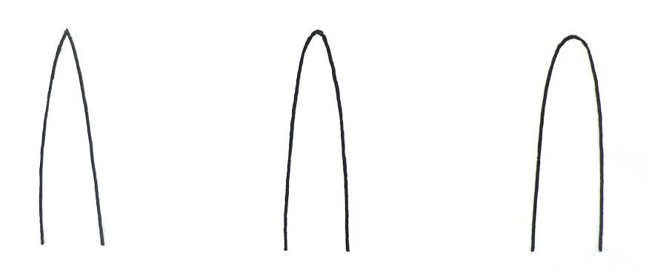
1 | 2 | 3
spitz | spitz bis abgerundet | abgerundet

Zu 4: Pflanze: Wuchsform

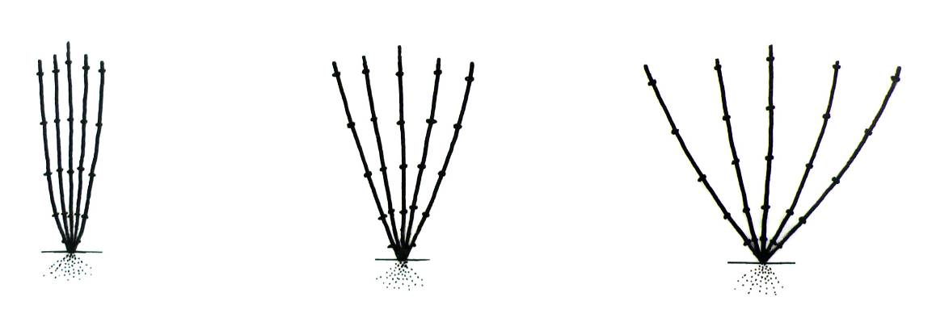
1 | 2 | 3
aufrecht | halbaufrecht | breitwüchsig

Zu 5: Pflanze: Anthocyanfärbung des Blattkragens

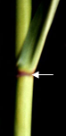

Zu 6: Zeitpunkt des Rispenschiebens

Der Zeitpunkt des Rispenschiebens ist erreicht, wenn 50 % der Pflanzen Stadium 45 erreicht haben.

Zu 8: Blatt: Haltung der Blattspreite

Die Erfassungen sollten an Blättern im mittleren Drittel des Halms durchgeführt werden.

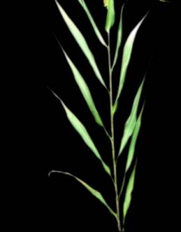 | 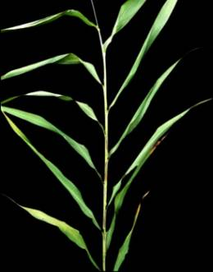 | 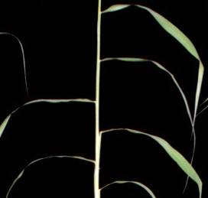 | 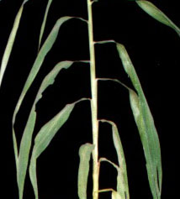
1 | 2 | 3 | 4
aufrecht | halbaufrecht | leicht überhängend | stark überhängend

Zu 9: Rispe: Länge der Borsten

Borsten gehen aus den sterilen Ährchen hervor.

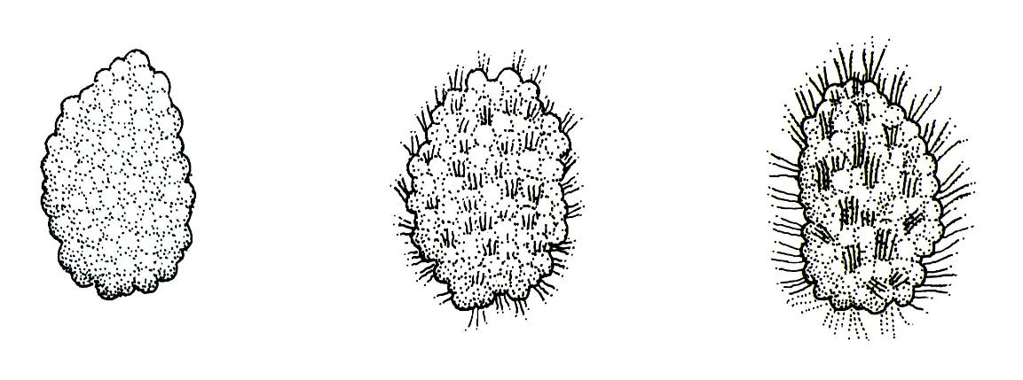

1 | 3 | 5
kurz | mittel | lang

Zu 11: Anthere: Farbe

Die Erfassungen sollten am frühen Morgen erfolgen, vor Öffnung der Staubbeutel.

Zu 13: Fahnenblatt: Breite der Blattspreite

Die Erfassungen sollten am breitesten Teil der Blattspreite erfolgen.

Zu 15: Halm: Länge
Zu 18: Pflanze: Anzahl gestreckter Internodien
Zu 20: Pflanze: Länge des Rispenstiels
Zu 22: Rispe: Länge

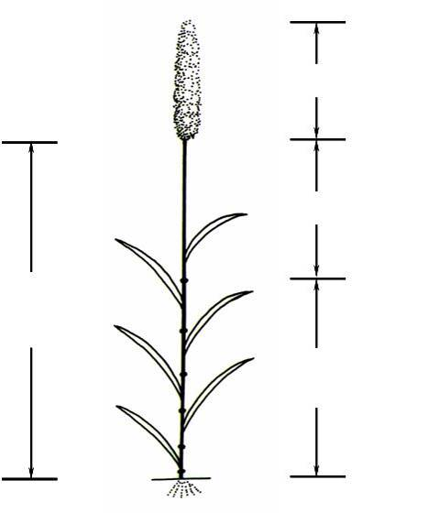
Zu 15: Halm: Länge
Zu 22: Rispe : Länge
Zu 20: Länge des Rispenstiels
Zu 18: Anzahl gestreckter Internodien ohne Blütenstandsstiel

Zu 16: Halm: Durchmesser

Zu erfassen zwischen dem dritten und dem vierten Knoten von der Basis aus.

Zu 19: Rispe: Haltung im Vergleich zum Halm

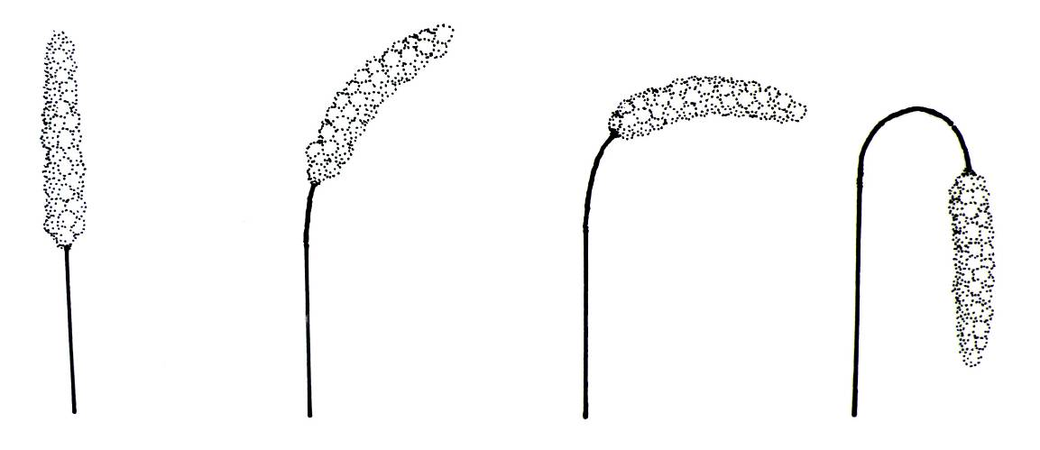

1 | 2 | 3 | 4
aufgerichtet | halbaufrecht | waagerecht | überhängend

Zu 21: Rispe: Typ

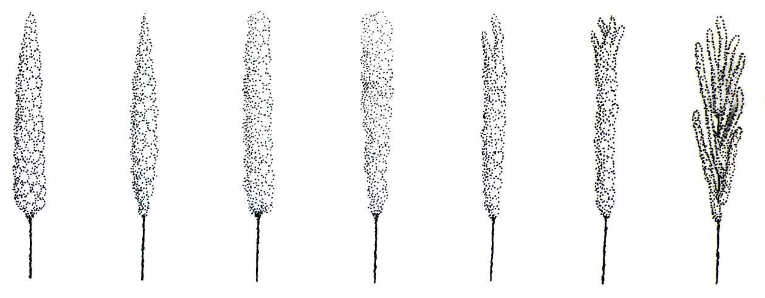

1 | 2 | 3 | 4 | 5 | 6 | 7
konisch | spindel-förmig | zylindrisch | klump | enten-schnabel-  förmig | katzen-pfoten-  förmig | verzweigt  (gestrecktePrimär-äste)

Zu 23: Ohne Sorten mit Form der Rispe: verzweigt: Rispe: Dichte

Die Dichte der Rispe ist die Anzahl Spindeln pro Zentimeter im mittleren Drittel der Rispe.

Zu 24: Rispe: Anzahl Köner am Primärast

Die Anzahl der Körner sollte an einem Primärast aus dem mittleren Drittel der Rispe des Haupttriebs erfaßt werden.

Zu 26: Korn: Form

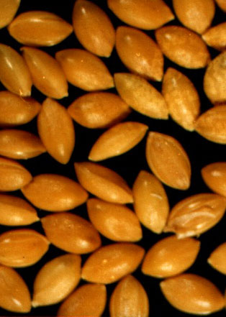 | 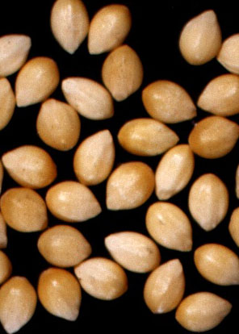 | 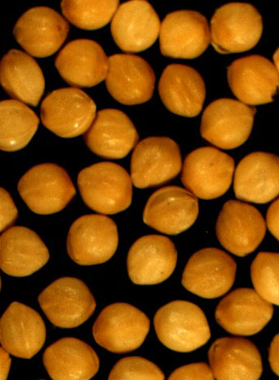
1 | 2 | 3
schmal eiförmig | mittel eiförmig | kreisförmig

Zu 29: Endosperm: Typ

Das Merkmal wird anhand der Reaktion auf eine Lösung aus 3% Kaliumjodid und 1% Jod erfaßt: Beim Wachstyp ist das Endosperm rötlichpurpurn verfärbt; das Endosperm vom nicht-wächsigen Typ ist blaupurpurn verfärbt.

8.3 Dezimalcode für die Entwicklungsstadien von Getreide (Kolbenhirse)

2-stelliger Code | Allgemeine Beschreibung
1 | 2
Keimung
00 | Trockene Saat
01 | Beginn der Quellung
02
03 | Ende der Quellung
04
05 | Keimwurzel aus Karyopse ausgetreten
06
07 | Keimscheide (Koleoptile) aus der Karyopse augetreten
08
09 | Blatt gerade an der Spitze der Koleoptile erkennbar
Wachstum des Keimlings
10 | Erstes Blatt aus der Koleoptile ausgetreten
11 | Erstes Blatt entfaltet
12 | 2 Blätter entfaltet
13 | 3 Blätter entfaltet
14 | 4 Blätter entfaltet
15 | 5 Blätter entfaltet
16 | 6 Blätter entfaltet
17 | 7 Blätter entfaltet
18 | 8 Blätter entfaltet
19 | 9 oder mehr Blätter entfaltet
Bestockung
20 | nur Hautsproß
21 | Hautspross und 1 Bestockungstrieb
22 | Hautspross und 2 Bestockungstriebe
23 | Hautspross und 3 Bestockungstriebe
24 | Hautspross und 4 Bestockungstriebe
25 | Hautspross und 5 Bestockungstriebe
26 | Hautspross und 6 Bestockungstriebe
27 | Hautspross und 7 Bestockungstriebe
28 | Hautspross und 8 Bestockungstriebe
29 | Hautspross und 8 Bestockungstriebe
Schossen
30 | Aufrichten des Scheinstamms
31 | 1. Knoten wahrnehmbar
32 | 2. Knoten wahrnehmbar
33 | 3. Knoten wahrnehmbar
34 | 4. Knoten wahrnehmbar
35 | 5. Knoten wahrnehmbar
36 | 6. Knoten wahrnehmbar
37 | 7. Knoten wahrnehmbar
38 | 8. Knoten wahrnehmbar
39 | Fahnenblatt/Kragen gerade sichtbar
Rispenschwellen und Rispenschieben
40
41 | Blattscheide der Fahne geschwollen
43 | 10% des Blütenstandes sichtbar/herausgeschoben
45 | 50% des Blütenstandes sichtbar/herausgeschoben
47 | Gesamtheit des Blütenstandes sichtbar/herausgeschoben
49
Blüte
60 | Beginn der Blüte:
65 | Mitte der Blüte
69 | Ende der Blüte
Fruchtentwicklung
70
71 | Korninhalt wässrig
73 | Frühe Milchreife
75 | Mitte Milchreife
77 | Späte Milchreife
Frucht- und Samenreife
80
83 | Frühe Milchreife
85 | Frühe Teigreife
87 | Hart Teigreif
Absterben
90
91 | Karyopse hart (nur schwer mit dem Daumennagel zu teilen)
92 | Karyopse hart (nicht mehr mit dem Daumennagel einzudellen)
93 | Karyopse tagsüber lockernd
94 | Totreif, Stroh tot und zusammenbrechend
95 | Samen in Keimruhe
96 | Keimfähige Samen 50 % Keimung
97 | Ende der Keimruhe

Literatur

Institute of Plant Germplasm, CAAS, 1985: Category of Chinese Land Races of Foxtail Millet. Agriculture Press. Beijing, CN.

Ping Lu, 2006: Descriptors and Data Standard for Foxtail Millet (Setaria italica (L.) Beauv.). China Agriculture Press. Beijing, CN.

Xianmin Diao, Wei Li, Zhihai Zhao, Wenying Zhang, Hui Zhi, Yongfang Wang, Runqi Wang, Peng Wang, 2005: Guidelines for the Conduct of Test for Distinctness, Uniformity and Stability of Foxtail Millet (Setaria italica Beauv.). Chinese standard, in Chinese.

Yinmei Li et al., 1997: Breeding of Foxtail Millet. Agriculture Press. Beijing, CN.

Zadoks, J.C., Chang, T.T., Konzak, C.F., 1974: A decimal code for the growth stages of cereals. Weed Research 14: pp. 415-421.

Technischer Fragebogen

TECHNISCHER FRAGEBOGEN |  |  |  |  | Seite {x} von {y} |  | Referenznummer:
 |  |  |  |  |  |  | Antragsdatum:
 |  |  |  |  |  |  | (nicht vom Anmelder auszufüllen)
TECHNISCHER FRAGEBOGEN
in Verbindung mit der Anmeldung zum Sortenschutz auszufüllen

1. Gegenstand des Technischen Fragebogens
1.1 Botanischer Name |  |  |  | Setaria italica (L.) Beauv.
1.2 Landesüblicher Name |  |  |  | Kolbenhirse
2. Anmelder
Name
Anschrift
Telefonnummer
Faxnummer
E-Mail-Adresse
Züchter (wenn vom Anmelder
verschieden)
3. Vorgeschlagene Sortenbezeichnung und Anmeldebezeichnung
Vorgeschlagene Sorten-
bezeichnung (falls vorhanden)
Anmeldebezeichnung
#4. Informationen über Züchtungsschema und Vermehrung der Sorte

  - Züchtungsschema

Sorte aus:

4.1.1 Kreuzung

a) kontrollierte Kreuzung [ ]
(Elternsorten angeben)

(…………………..…………………………) x (……………..…………..………………..…)
weiblicher Elternteil männlicher Elternteil

b) teilweise bekannte Kreuzung [ ]
(die bekannte(n) Elternsorte(n) angeben)

(…………………..……………………....…) x (……………..………………..…………..…)
weiblicher Elternteil männlicher Elternteil

c) unbekannte Kreuzung [ ]

4.1.2 Mutation [ ]
(Ausgangssorte angeben)

4.1.3 Entdeckung und Entwicklung [ ]
(angeben, wo und wann sie entdeckt und wie sie entwickelt wurde)

4.1.4 Sonstige [ ]
(Einzelheiten angeben)

4.2 Methode zur Vermehrung der Sorte:

Art des Materials:

a) Linie
männlich fertile Linie [ ]
männlich sterile Linie [ ]
b) Hybride [ ]
c) Sonstige (Einzelheiten angeben) [ ]

Bei Hybridsorten sollte das Züchtungsschema auf einem getrennten Blatt angegeben werden. Dieses sollte Einzelheiten über alle Elternlinien, die für die Vermehrung der Hybride erforderlich sind, angeben.

5. Anzugebende Merkmale der Sorte (die in Klammern angegebene Zahl verweist auf das entsprechende Merkmal in den Prüfungsrichtlinien; bitte die Note ankreuzen, die derjenigen der Sorte am nächsten kommt).

 |  | Merkmale |  |  |  |  |  |  | Beispielssorten |  |  |  |  | Note
5.1  (2) | Pflanze: Anthocyanfärbung der basalen Blattscheide
 | fehlend oder gering |  |  |  |  |  |  | Jingumi |  |  |  |  | 1[ ]
 | mittel |  |  |  |  |  |  | Ribenchixu |  |  |  |  | 2[ ]
 | stark |  |  |  |  |  |  | Lianggu |  |  |  |  | 3[ ]
5.2  (6) | Zeitpunkt des Rispenschiebens
 | sehr früh |  |  |  |  |  |  | Loulixiu |  |  |  |  | 1[ ]
 | sehr früh bis früh |  |  |  |  |  |  |  |  |  |  |  | 2[ ]
 | früh |  |  |  |  |  |  | Lianggu |  |  |  |  | 3[ ]
 | früh bis mittel |  |  |  |  |  |  |  |  |  |  |  | 4[ ]
 | mittel |  |  |  |  |  |  | Jinmiaogu |  |  |  |  | 5[ ]
 | mittel bis spät |  |  |  |  |  |  |  |  |  |  |  | 6[ ]
 | spät |  |  |  |  |  |  | Ribenchixu |  |  |  |  | 7[ ]
 | spät bis sehr spät |  |  |  |  |  |  |  |  |  |  |  | 8[ ]
 | sehr spät |  |  |  |  |  |  | W 56 |  |  |  |  | 9[ ]
5.3  (15) | Halm: Länge
 | sehr kurz |  |  |  |  |  |  | Loulixiu |  |  |  |  | 1[ ]
 | sehr kurz bis kurz |  |  |  |  |  |  |  |  |  |  |  | 2[ ]
 | kurz |  |  |  |  |  |  | Zhangai 10 |  |  |  |  | 3[ ]
 | kurz bis mittel |  |  |  |  |  |  |  |  |  |  |  | 4[ ]
 | mittel |  |  |  |  |  |  | Kenya |  |  |  |  | 5[ ]
 | mittel bis lang |  |  |  |  |  |  |  |  |  |  |  | 6[ ]
 | lang |  |  |  |  |  |  | Lianggu |  |  |  |  | 7[ ]
 | lang bis sehr lang |  |  |  |  |  |  |  |  |  |  |  | 8[ ]
 | sehr lang |  |  |  |  |  |  | Yintianhan |  |  |  |  | 9[ ]
 | Merkmale |  |  |  |  |  |  | Beispielssorten |  |  |  |  | Note
5.4  (27) | Korn: Farbe
 | weißlich |  |  |  |  |  |  | Anai 3 |  |  |  |  | 1[ ]
 | grau |  |  |  |  |  |  | Kenya |  |  |  |  | 2[ ]
 | gelb |  |  |  |  |  |  | Jiniaogu, Ribenchixu |  |  |  |  | 3[ ]
 | braun |  |  |  |  |  |  | Yugu 8 |  |  |  |  | 4[ ]
 | rot |  |  |  |  |  |  | Hongmiaoqing |  |  |  |  | 5[ ]
 | schwarz |  |  |  |  |  |  | Heiniangu |  |  |  |  | 6[ ]
5.5  (29) | Endosperm: Typ
 | wachsig |  |  |  |  |  |  |  |  |  |  |  | 1[ ]
 | nicht-wachsig |  |  |  |  |  |  |  |  |  |  |  | 2[ ]
6. Ähnliche Sorten und Unterschiede zu diesen Sorten

Bitte nachstehende Tabelle und den Kasten für die Angaben darüber benutzen, wie sich Ihre Kandidatensorte von der Sorte (oder den Sorten) unterscheidet, die nach Ihrem besten Wissen am ähnlichsten ist (sind). Diese Angaben können der Prüfungsbehörde behilflich sein, die Unterscheidbarkeitsprüfung effizienter durchzuführen.

Bezeichnung(en) der Ihrer Kandidatensorte ähnlichen Sorte(n) |  |  | Merkmal(e), in dem (denen) Ihre Kandidatensorte von der (den) ähnlichen Sorte(n) verschieden ist |  |  | Beschreiben Sie die Ausprägung des (der) Merkmals(e) der ähnlichen Sorte(n) |  |  |  | Beschreiben Sie die Ausprägung des (der) Merkmals(e) Ihrer Kandidatensorte
Beispiel |  |  | Blatt: Haltung der Blattspreite |  |  | aufrecht |  |  |  | halbaufrecht
Bemerkungen:

#7. Zusätzliche Informationen zur Erleichterung der Prüfung der Sorte

7.1 Gibt es außer den in den Abschnitten 5 und 6 gemachten Angaben zusätzliche Merkmale zur Erleichterung der Unterscheidung der Sorte?

Ja [ ] Nein [ ]

(Wenn ja, Einzelheiten angeben)

7.2 Gibt es besondere Bedingungen für den Anbau der Sorte oder die Durchführung der Prüfung?

Ja [ ] Nein [ ]

(Wenn ja, Einzelheiten angeben)

7.3 Sonstige Informationen

8. Genehmigung zur Freisetzung

a) Ist es erforderlich, eine vorherige Genehmigung zur Freisetzung der Sorte gemäß der Gesetzgebung für Umwelt, Gesundheits- und Tierschutz zu erhalten?

Ja [ ] Nein [ ]

b) Wurde eine solche Genehmigung erhalten?

Ja [ ] Nein [ ]

Sofern die Frage mit „ja“ beantwortet wurde, bitte eine Kopie der Genehmigung beifügen.

9. Informationen über das zu prüfende oder für die Prüfung einzureichende Vermehrungsmaterial

9.1 Die Ausprägung eines Merkmals oder mehrerer Merkmale einer Sorte kann durch Faktoren wie Schadorganismen, chemische Behandlung (z. B. Wachstumshemmer oder Pestizide), Wirkungen einer Gewebekultur, verschiedene Unterlagen, Edelreiser, die verschiedenen Wachstumsstadien eines Baumes entnommen wurden, usw., beeinflußt werden.

9.2 Das Vermehrungsmaterial darf keiner Behandlung unterzogen worden sein, die die Ausprägung der Merkmale der Sorte beeinflussen würde, es sei denn, daß die zuständigen Behörden eine solche Behandlung gestatten oder vorschreiben. Wenn das Vermehrungsmaterial behandelt worden ist, müssen die Einzelheiten der Behandlung angegeben werden. Zu diesem Zweck geben Sie bitte nach bestem Wissen an, ob das zu prüfende Vermehrungsmaterial folgendem ausgesetzt war:

a) Mikroorganismen (z. B. Viren, Bakterien, Phytoplasma) Ja [ ] Nein [ ]

b) Chemischer Behandlung (z. B. Wachstumshemmer, Pestizide) Ja [ ] Nein [ ]

c) Gewebekultur Ja [ ] Nein [ ]

d) Sonstigen Faktoren Ja [ ] Nein [ ]

Wenn „Ja“, bitte Einzelheiten angeben.

10. Ich erkläre hiermit, daß die Auskünfte in diesem Formblatt nach meinem besten Wissen korrekt sind:

Anmeldername

Unterschrift Datum

[Ende des Dokuments]

* Diese Namen waren zum Zeitpunkt der Einführung dieser Prüfungsrichtlinien richtig, können jedoch revidiert oder aktualisiert werden. [Den Lesern wird empfohlen, für neueste Auskünfte den UPOV-Code zu konsultieren, der auf der UPOV-Website zu finden ist (www.upov.int).]
# Die Behörden könnten es zulassen, daß bestimmte dieser Auskünfte in einem vertraulichen Abschnitt des Technischen Fragebogens erteilt werden.
# Die Behörden könnten es zulassen, daß bestimmte dieser Auskünfte in einem vertraulichen Abschnitt des Technischen Fragebogens erteilt werden.

